Байгулова Юлия Мирославна
МОУ ДОД «Центр детского творчества» г.Северск
Система вокальных упражнений в хоре подростков 11-14 лет
Целью методического пособия является оказание методической помощи педагогам дополнительного образования работающих в хоровых коллективах.
Задачей данного пособия является обоснование системы вокальных упражнений в хоре учащихся 11-14 лет, так как хоры учащихся этого возраста представляют в детской певческой практике широко распространенный тип хорового коллектива.
Хоровое пение представляет собой сложное искусство, которое требует известной автоматизации певческих приемов и движений голосового аппарата. За легкостью, непринужденностью хорового исполнения стоит серьезная тренировочная работа всего коллектива. Без овладения вокально-технических навыков, специфическими выразительными средствами вокального искусства невозможно художественно исполнить произведение, передать замысел, содержание. Необходимо, чтобы каждый участник хора овладел, прежде всего, навыками певческого дыхания, звукообразования и дикции. Именно эти навыки составляют основу вокального воспитания учащихся в хоре. Строй и ансамбль при обучении пению в хоровом коллективе, рассматриваются как нечто производное, основывающееся на овладении певческого дыхания, звукообразования, дикции. Для осуществления задач вокального воспитания в хоровом коллективе необходимо полное единообразие, одновременность выполнения всех действий, связанных с пением. В противном случае хоровой коллектив отсутствует, есть лишь некое собрание поющих людей.
Необходимым условием выработки вокально-технических навыков являются упражнения. В использовании упражнений должна быть определенная система, последовательность от простого к сложному. На первоначальном этапе занятий с учащимися мы работаем над воспитанием основных вокально-хоровых навыков в их элементарном виде, не добиваясь тонкостей того или иного технического навыка, пример: сохранять правильное, естественное положение корпуса, головы и рук при пении, брать дыхание без поднимания плеч, свободно открывать рот, вместе начинать пение, одновременно произносить текст. В процессе дальнейшей работы постепенно не только закрепляем, но и углубляем, развиваем эти навыки – вырабатываем нижнереберно-диафрагматическое дыхание, требующее сохранения вдыхательного положения грудной клетки и расширения нижних ребер, работаем над культурой и правильностью звука, красотой тембра, тонкой и разнообразной нюансировкой. Необходимо учитывать, что нельзя упражнения сводить лишь к работе над отдельными навыками, так как при этом будет отсутствовать необходимая связь и координация между ними. Однако и не целесообразно учить сразу всему, не закрепляя специально отдельные элементы голосообразования. Такой подход ведет к неуверенности, отсутствию технической четкости и правильности в работе голосового аппарата.
Важным условием системы вокально-хоровых упражнений является необходимость регулярной и последовательной работы. Нерегулярность занятий, большой временной разрыв между ними ведет к потере навыков.
Голосовые возможности подростков.
Хоровые голоса детей среднего возраста (11-14 лет) отличаются некоторой насыщенностью звучания. У мальчиков появляются глубоко окрашенные грудные тоны, у девочек – начинает определяться тембр женского голоса. Именно в эти годы формирование певческого голоса находится в прямой зависимости от изменения структуры голосового механизма. Внутри голосовой складки (в соединительной ткани) начинают развиваться мышечные волокна различного направления (продольного, поперечного, косого) придавая голосу новые качества звучности. Голос постепенно переходит от чисто детского звучания к подростковому: голос приобретает некоторые индивидуальные тембровые качества; диапазон начинает расширяться (сопрано до, ре1 - соль2; альт ля малой октавы – ре, ми-бемоль второй); постепенно увеличивается сила голоса; углубляется дыхание; достаточно рельефно выделяются три регистра: грудной, смешанный и головной. Исполнительские возможности среднего хора значительны. В репертуаре могут быть произведения гармонического склада, а иногда и несложная полифония. Отдельные детские хоры могут успешно справляться с 3- и 4-голосными партиями.
Певческое дыхание.
Работа над дыханием с детьми переходного возраста, должна носить сознательный характер и занять очень ответственное место в учебном процессе. С первых уроков необходимо обращать особое внимание на естественность вдоха и мгновенную задержку дыхания перед пением, начинать постепенно развивать способность сохранять во время пения вдыхательную установку. Вдох должен быть глубоким, быстрым и бесшумным с расширением нижних ребер без поднимания плеч. Дыхание необходимо брать через нос с ощущением легкого зевка. Легкий зевок несколько расширяет глотку, подготавливает форму резонатора. Если брать дыхание ртом, то оно осушит связки и слизистые оболочки гортани. Чтобы ученикам было яснее, как правильно брать дыхание, нужно попросить их быстро вдохнуть, как бы испугавшись чего-то.
Вдох имеет большое значение для пения, но не менее важна и задержка дыхания, в момент которой происходит смыкание голосовых связок, которые преградят путь выдыхаемому воздуху, что необходимо для точности интонирования звука в момент его атаки. В среднем возрасте, при более развившихся реберной и межреберной мускулатуре, необходимо фиксировать внимание учащихся на ощущении раздвигающихся ребер при вдохе. Для укрепления сознательного контроля над этими ощущениями рекомендуется упражнение: прямой корпус, руки на бедрах. На «раз» - вдох через нос с резким раздвижением ребер, на «два-три» - медленный и спокойный выдох. У детей со слабой мускулатурой раздвижение ребер осуществляется крайне заторможено, у детей более развитых физически – более активно и свободно.
Перед занятиями полезно провести два-три упражнения дыхательной гимнастики на вдох и выдох, например: быстро взяв дыхание задержать его и затем медленно выдохнуть; медленно набрать дыхание, задержать и быстро выдохнуть; быстро взять дыхание, задержав быстро выдохнуть. Далее следует постепенно развивать способность сохранять нижние ребра в раздвинутом положении на протяжении всей вокальной строчки, требующей непрерывного дыхания. Достигается это при экономном медленном спокойном выдохе и сопротивлении нижних ребер к спаданию. Рекомендуемое дыхательное упражнение: встать прямо, убрать руки за спину одна на другую, сделать вдох носом, замедленный выдох со счетом и следить, чтобы грудь не опускалась, а мышцы живота равномерно убирали живот внутрь, сначала с самого низа, а затем все выше и выше.
Певческая дикция.
Любой звук в пении всегда соответственно оформлен артикуляционно. Поэтому певческое звукообразование тесным образом связанно с произношением, дикцией.
Хотя артикуляционная подвижность в среднем возрасте значительно лучше, чем у младших учащихся, она требует и у подростков неизменной работы над нею. Главной задачей в работе над певческой артикуляцией является выравнивание звучания гласных по тембру на основе округления звонких гласных и приближения глухих по своему звучанию к звонким. Внимание хормейстера должно быть направлено на то, чтобы привить хористам единую манеру артикуляции в целях достижения хорошей дикции.
Характерным недостатком дикции детей обычно бывает вялость артикуляции (малоподвижные губы, язык, нижняя челюсть, плохо открытый рот.) – гласные и согласные не имеют необходимой ясности, четкости и устойчивости, звук приобретает однообразный, безжизненный характер. Вялость артикуляции является одной из основных причин плохой дикции в пении. Поэтому необходимо работать над четкостью артикуляции гласных и в особенности согласных. Иногда наблюдается и другой недостаток – утрированная дикция, лишающая голос необходимой вокальности.
Петь – значит тянуть звук, а протяженность звучания возможна только благодаря гласным звукам. Именно с их помощью вырабатываются все вокальные качества голоса (тембр, сила, регистровая ровность) и техника. Артикуляция гласных не должна влиять на устойчивое положение гортани во время пения. Слова необходимо произносить свободно, но не вяло. Гласные должны звучать выравненно и одинаково вокально, сохранять тембральное родство. При изменении гласных изменяется форма нижней части глотки. На гласном «у» она расширена, звук имеет темную окраску. На «а» глотка сужена, звук тяготеет к светлому тембру. Гласные «о», «э», «и» являются промежуточными между «у», «а». В целях достижения прикрытия отдельных гласных рекомендуется петь «а» с призвуком «о», «и» с призвуком «е» с четким переходом на прикрытое «э». Гласные «я», «ю» протянуты быть не могут и поэтому переходят в «а», «у». Большое значение для правильности дикции в пении имеют согласные звуки и их взаимоотношения с гласными. Гласные и согласные находятся в тесном взаимодействии, от качества одних зависит правильность других. Между согласными в речи и в пении различия очень мало. Часть согласных произносится с участием голосовых связок, часть без него (при помощи пропускания струи воздуха в щель между языком и небом, языком и зубами и т.д.). Согласные, которые произносятся с участием голосовых связок, благоприятны в вокальном отношении (б, в, г, д, з, л, н, м). Глухие согласные имеют шумовой характер и произносятся без помощи голосовых связок (к, п, с, т, ф., х, ц, ч, ш, щ). Четкое формирование согласных «д», «л», «н», «р», «т», «ч», «ц» невозможно без активных движений кончика языка, отталкивающегося от верхних зубов или мягкого неба. Согласные «б», «п» требуют активного смыкания и размыкания губ «г», «к», «х» образуются при активном участии мышц мягкого неба и маленького язычка. Большое значение в работе над дикцией и звучанием детского хора имеет применение слогов, состоящих из различных сочетаний гласных и согласных. При зажатости мышц гортани в пении целесообразно использовать сочетание слогов ку, гу, по. При глубоком звучании голоса используется гласная и, приближающая вокальную позицию, в сочетании с переднеязычными или зубными согласными, например: ди, зи. Открытый «белый» звук устраняется при пении гласных «у», «о» в сочетании с сонорными «м», «л».
Активность артикуляционного аппарата в основном зависит от энергичного, четкого произношения согласных звуков, чем четче произносятся согласные, тем ярче звучат гласные. Добиваясь ясности дикции необходимо следить, чтобы учащиеся не теряли певучести звука. Надо тянуть звук, не разрывая его при переходе с одного слога на другой, стараться быстро и четко произносить согласные, не разрывая линии звука в звучании гласных.
Певческое звукообразование.
Атака звука воздействует на характер смыкания связок, на качество певческого дыхания, тембр звука, формирование гласных. Необходимо добиваться, чтобы атака была четкой, чтобы учащиеся брали звук сразу, без «подъездов». В то же время мягко, так как мягкая атака сохраняет чистоту тембра и создает условия для эластичной работы связок. Твердую атаку следует применять осторожно, ее неумелое использование приводит к неточному интонированию. Применяется твердая атака также для активизации репетиционного процесса. Придыхательная атака обычно используется в начале мелодических фраз с тихой звучностью, когда необходимо чуть заметное вступление голосов.
Гортань с находящимися в ней голосовыми связками представляет главную часть голосового аппарата. Большое количество исследований показало, что в пении гортань обычно занимает положение несколько ниже обычного, свойственного человеку в спокойном состоянии или при речи. Качественного пения в академической манере трудно добиться при пении с высоким положением гортани, так как от ее опускания зависят во многом округление и прикрытие звука. Чем выше гортань во время пения, тем более открытым получается звук, и наоборот. Гортань каждого человека легко опускается при зевке. Если привлечь к этому внимание учеников, то сознательный контроль над этим движением устанавливается довольно быстро. Л.Д. Дмитриев считал «зевок» в пении самым распространенным приемом, воздействующим на целую систему органов голосообразования: мягкое небо, глотку, язык, гортань. Он указывал на то, что при зевке гортань сильно понижается, и поэтому этот прием смело можно рекомендовать низким голосам. Высоким голосам он рекомендовал легкий «полузевок». От глубины зевка зависит степень опускания гортани. Остается определить ту меру, которая соответствует типу данного голоса. Это определяется по качеству звучания голоса и по ощущению удобства и комфорта в голосовом аппарате при пении. Непроизвольное опускание гортани также получается, если произвести быстрый и активный вдох через нос так, как при испуге. Необходимо чтобы при атаке звука и дальнейшем пении гортань осталась в положении вдоха в неподвижном состоянии. Это возможно если почувствовал и осознал это движение методом пальпирования в области щитовидного хряща и старается удержать гортань на месте во время пения, а также, если он стремится при пении сохранять положение вдоха на уровне диафрагмы.
На положение гортани в пении воздействуют и речевые гласные (фонетический метод). При произнесении гласного «а» гортань занимает нейтральное положение, при «и», «э» она поднимается, при произнесении гласных «о», «у» опускается. Наиболее удобной для пения считается «а», произносимая по-итальянски, как бы из глубины горла. Корень языка, хотя бы минимально, опускается внутрь, а за ним и гортань. Самоконтроль за полученным артикуляционным укладом при произнесении данной фонемы и стремлении произнести в пении остальные гласные, не изменив положения гортани, позволяет добиться выровненности гласных в пении. К ассоциативным методам фиксации гортани в пении можно отнести рекомендацию педагогов «посылать звук все время в одно и то же место», или «верно атаковав ноту, ничего не изменять при дальнейшем пении» (Л.Б. Дмитриев «Основы вокальной методики»).
Певческий голос должен звучать ровно, однородно на всем диапазоне. Средством плавного, не резкого перехода от грудного регистра к головному служит выработка микстового (смешанного) звучания. Успех работы в этом направлении обеспечивает воспитание голоса с примарных звуков, т.е. с той части диапазона, которая звучит наиболее естественно, свободно, удобно. Примарное звучание определяется индивидуальными особенностями устройства голосового аппарата. Обычно примарные звуки находятся в середине диапазона (у высоких голосов ля первой – до второй октавы, у низких голосов ре первой – фа второй.) Начиная развивать голос с примарных звуков, постепенно расширяем диапазон учащегося вверх и вниз. При этом поющий, не прибегая к излишним усилиям и напряжению, переносит на соседние звуки незначительно видоизмененную мышечную установку, характерную для зоны примарного звучания. Мы не форсируем, не напрягаем голос, а исходим из того, что характерно и естественно в голосе, распространяя это свободное, естественное звучание на другие отрезки диапазона.
Мутация голоса.
После 12 лет организм вступает в период полового созревания, во время которого происходит его глубокая перестройка. У подростков наблюдается значительный рост всего организма, укрепление мышц, увеличение объема сердца, энергичная работа желез внутренней секреции. Меняется анатомия гортани. Увеличивается просвет трахеи и бронхов, высота и глубина твердого неба, изменяется форма ротовой и глоточной полости, увеличивается объем этих полостей. Происходит смена голоса – мутация, т.е. переход детского голоса во взрослый. Протекание мутации, в значительной степени, зависит от развития психики, а также от общего состояния здоровья.
Мутация делится на три периода: начальная стадия, средняя (остра стадия), завершающая. Начальная стадия начинается с потери верхних нот. Появляется охриплость, покашливание и сипота при пении. Голос постепенно теряет легкость и звонкость. Неустойчивой становится интонация. В средней стадии усиливаются охриплость и сипота, болезненные ощущения не только затрудняют пение, но и делают его в некоторых случаях невозможным. Укорачивается диапазон, падает сила звука. При ларингоскопии можно видеть изменения в гортани: сильное покраснение слизистой оболочки, отечность голосовых складок, задней стенки гортани. Для завершающей стадии характерно постепенное увеличение диапазона и силы голоса, его тембровое обогащение. Идет на убыль сипота и хрипота. Стадии мутации у девочек обычно выражены не очень ярко. Их голоса крепнут и обогащаются тембровыми красками быстрее, чем у мальчиков, поэтому тип и характер их голоса выявляются раньше, хотя голоса еще не имеют полного диапазона. Мутация в среднем длится около полутора лет. Педагогическая практика показала, что детям в период мутации петь можно и даже полезно. Пение в этот период способствует развитию голосового аппарата и более быстрому формированию взрослого голоса. Развивается и крепнет мускулатура, управляющая голосовыми связками. Для поющих мутантов устанавливается щадящий режим: они могут петь только в ограниченном диапазоне, умеренной силой звука, они должны часто отдыхать.
Менее заметно и болезненно проходит мутация у подростков, певших в домутационный период и имеющих правильные вокальные навыки. В завершающей стадии мутации происходит переход к постановке взрослого голоса.
Система вокальных упражнений
Система вокальных упражнений устанавливает последовательность задач в воспитании вокально-хоровых навыков. Для среднего возраста необходимо формирование:
-нижнереберно-диафрагматического дыхания;
-звуковой опоры;
-смешанного типа голосообразования;
-единство тембрового звучания;
-подвижности голоса;
-певческого диапазона;
-штриховой техники (легато, нонлегато, стаккато);
-трехголосного гармонического пения.
Вокально-хоровые навыки приобретаются в результате систематически проводимых занятий, длительных упражнений. Все упражнения исполняются в хроматической последовательности.
Упр. №1 развивает продолжительное дыхание без толчков. Упр. №2 развивает ровный выдох, помогает добиться тембрового единообразия. Упр. №3 для выработки кантилены, развития дыхания, выравнивания звучания голоса.
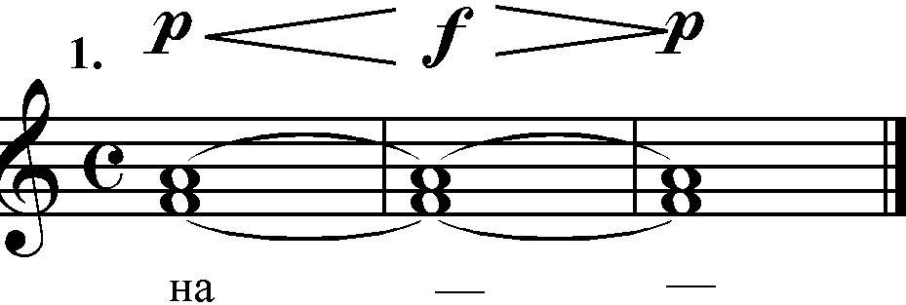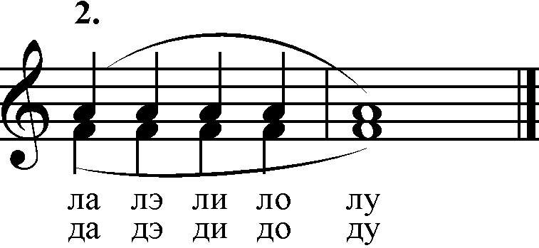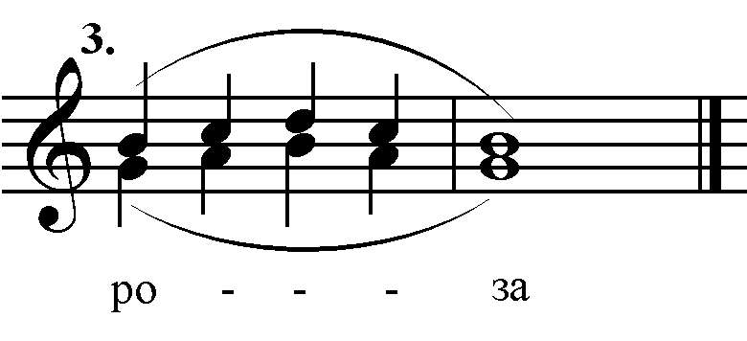
Упр. №4 развивает навыки сохранения звука на высотной вокальной позиции. Развивает навыки округления звука. Упр. №5,6 направлены на выработку подвижности голоса, освобождению гортани от напряжения. Помогают добиться яркого, блестящего звучания.
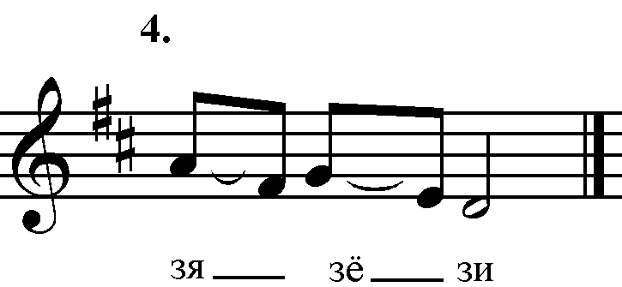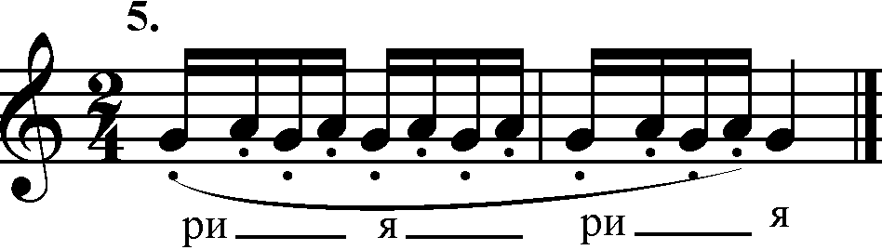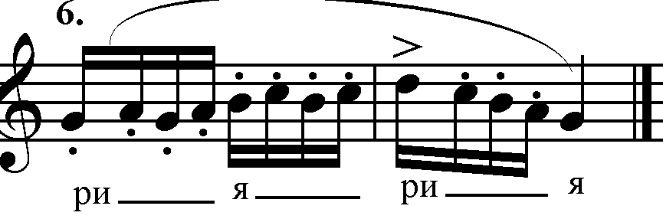
Упражнения №7, 8, способствуют смешиванию грудного и головного регистров, расширению диапазона голоса. Вырабатывают подвижность. 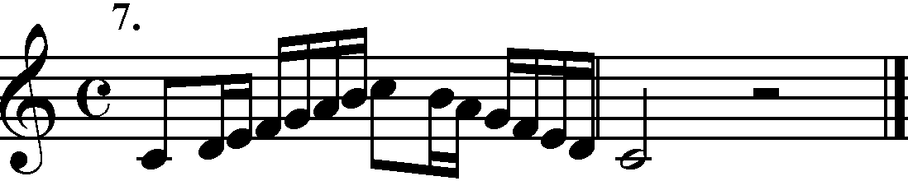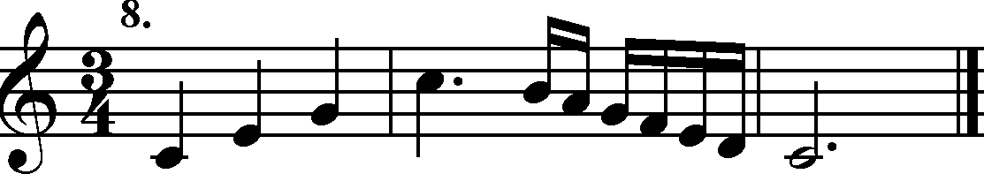
Упражнения №9, 10 помогают соединить грудной и головной регистр. Упр. №11 помогает добиться единообразного звучания нот интервала квинты, приучает делать переходные ноты прикрытыми и в то же время головными.
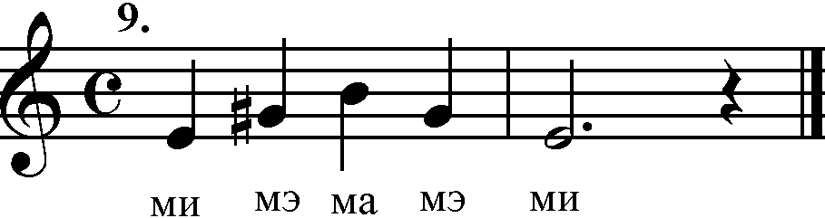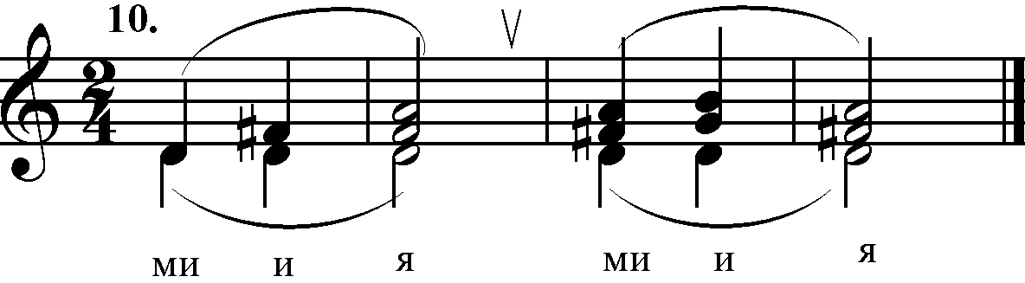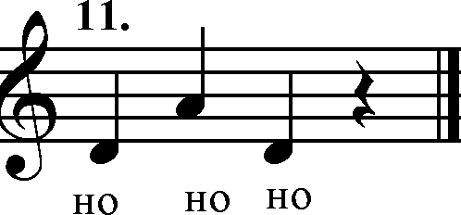

Список литературы.
- Дмитриев Л.Б. Основы вокальной методики. - М., 1968.
- Малинина Е.М. Вокальное воспитание детей. – Л., 1967.
- Менабени А.Г. Учебный материал в помощь вокальной подготовки учителя музыки. – М., 1980.
- СамаринВ.С. Хороведение. – М., 1998.
- Стулова Г.П. Теория и практика работы с детским хором. – М., 2002.

